全国2012年1月高等教育自学考试
混凝土及砌体结构试题
课程代码：02396
一、单项选择题(本大题共10小题，每小题2分，共20分)
在每小题列出的四个备选项中只有一个是符合题目要求的，请将其代码填写在题后的括号内。错选、多选或未选均无分。
1.在混凝土中配置受力的普通钢筋、钢筋网或钢筋骨架所制成的结构，称为( )
A.钢结构 B.钢筋混凝土结构
C.组合结构 D.砌体结构
2.以下四种状态中，结构或构件超过正常使用极限状态的是( )
A.结构转变为机动体系 B.结构发生影响适用性的局部损坏
C.结构或构件丧失稳定 D.整个结构或构件的一部分失去平衡
3.钢筋混凝土适筋梁的破坏特征是( )
A.钢筋先屈服，混凝土后压碎 B.混凝土先压碎，钢筋后屈服
C.钢筋屈服的同时混凝土压碎 D.混凝土先压碎，钢筋不屈服
4.钢筋混凝土受扭构件的混凝土核心截面面积A_{cor}取( )
A.纵筋截面中心连线所围混凝土截面面积
B.纵筋内表面所围混凝土截面面积
C.箍筋截面中心线所围混凝土截面面积
D.箍筋内表面所围混凝土截面面积
5.计算钢筋混凝土受弯构件斜截面受剪承载力时，最小截面尺寸限制条件的意义是( )
A.防止发生斜压破坏 B.防止发生斜拉破坏
C.防止发生剪压破坏 D.防止出现斜裂缝
6.钢筋混凝土轴心受压构件正截面承载力计算公式中，系数φ是( )
A.偏心距增大系数 B.可靠度调整系数
C.材料分项系数 D.稳定系数
7.提高钢筋混凝土受弯构件弯曲刚度最有效的措施是( )
A.增加构件截面宽度 B.增加受拉钢筋截面面积
C.提高混凝土强度等级 D.增加构件截面高度
8.《混凝土结构设计规范》规定，先张法预应力混凝土构件的预应力总损失值σ₁不能小于
( )
A.100N／mm² B.80N／mm²
C.0.70f_{ptk} D.0.75 f_{ptk}
9.钢筋混凝土板中，分布钢筋应配置于受力钢筋的( )
A.上力 B.下方
C.内侧 D.外侧
10.刚性垫块下砌体局部受压承载力计算公式为( )
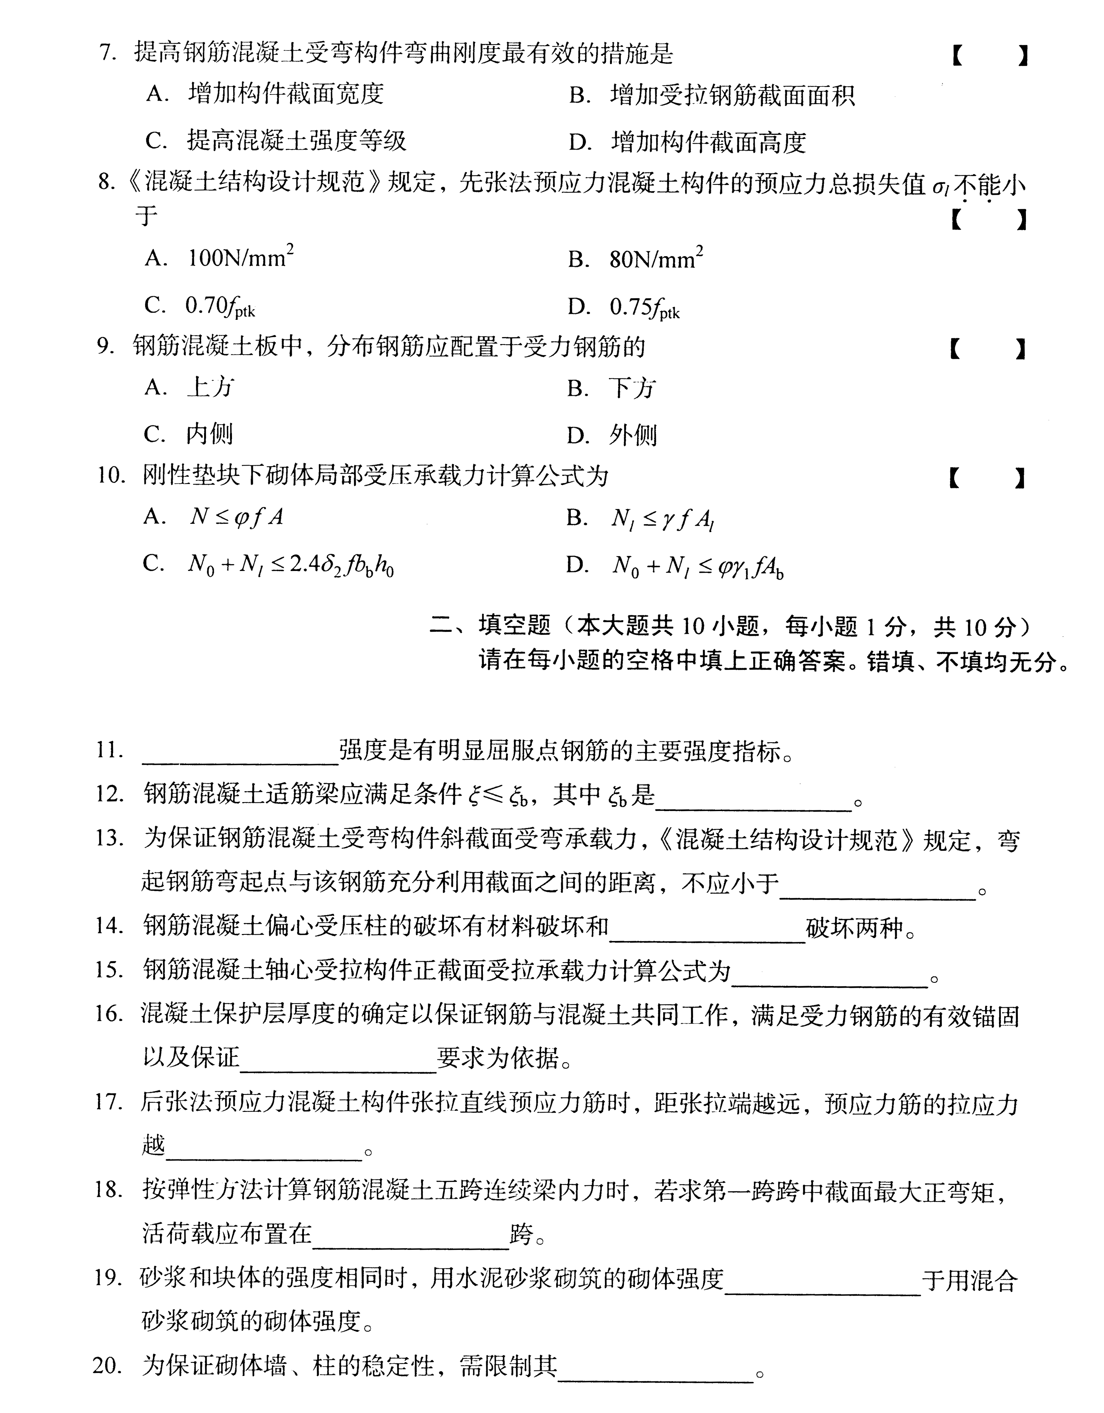
二、填空题(本大题共10小题，每小题1分，共10分)
请在每小题的空格中填上正确答案。错填、不填均无分。
11.______强度是有明显屈服点钢筋的主要强度指标。
12.钢筋混凝土适筋梁应满足条件 ，其中 是______。
13.为保证钢筋混凝土受弯构件斜截面受弯承载力，《混凝土结构设计规范》规定，弯起钢筋弯起点与该钢筋充分利用截面之间的距离，不应小于______。
14.钢筋混凝土偏心受压柱的破坏有材料破坏和______破坏两种。
15.钢筋混凝土轴心受拉构件正截面受拉承载力计算公式为______。
16.混凝土保护层厚度的确定以保证钢筋与混凝土共同工作，满足受力钢筋的有效锚固以及保证______要求为依据。
17.后张法预应力混凝土构件张拉直线预应力筋时，距张拉端越远，预应力筋的拉应力越______。
18.按弹性方法计算钢筋混凝土五跨连续梁内力时，若求第一跨跨中截面最大正弯矩，活荷载应布置在______跨。
19.砂浆和块体的强度相同时，用水泥砂浆砌筑的砌体强度______于用混合砂浆砌筑的砌体强度。
20.为保证砌体墙、柱的稳定性，需限制其______。
三、简答题(本大题共6小题，每小题5分，共30分)
21.混凝土立方体抗压强度是如何测定的?混凝土强度等级是如何确定的?
22.受弯构件正截面受弯承载力计算有哪些基本假定?
23.分别说明附加偏心距e_{a}、初始偏心距e_{i}、偏心距增大系数η的概念。
24.预应力混凝土结构的预应力损失有哪几项?先张法预应力混凝土的第一批损失和第二批损失各包括哪几项?
25.单向板肋梁楼盖的荷载是如何传递的?主梁和次梁正截面配筋计算时，承受负弯矩的支座截面按什么截面设计?为什么?
26.为什么温度变化和砌体干缩会引起混合结构房屋墙体开裂?试列出三种预防或减轻此类裂缝的措施。
四、计算题(本大题共4小题，每小题10分，共40分)
27.某安全等级为二级的钢筋混凝土T形截面梁，截面尺寸为b=200mm，h=600mm，b_{f}′=1000mm，h_{f}′=80mm，a_{s}=40mm。混凝土采用C25级(f_{c}=11.9N／mm²、f_{t}=1.27N／mm²)，纵向受拉钢筋采用HRB335级(f_{y}=300N／mm²)。该梁承受弯矩设计值M=210kN·m，试计算所需的纵向受拉钢筋截面面积A_{s}。
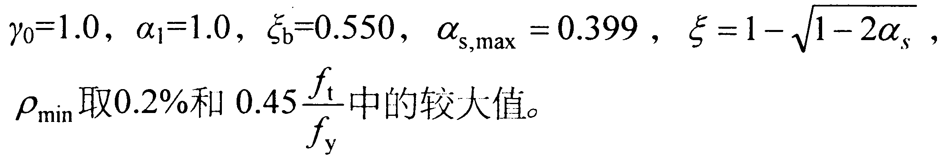
提示：

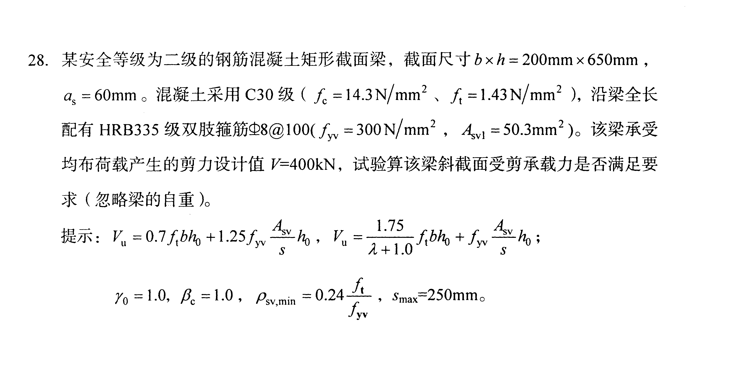
28. 某安全等级为二级的钢筋混凝土矩形截面梁，截面尺寸b×h=200mm×650mm， a_{s}=60mm。混凝土采用C30级(f_{c}=14.3N／mm²、f_{t}=1.43N／mm²)，沿梁全长配有HRB335级双肢箍筋 8@100(f_{yv}=300N／mm²，A_{sv1}=50.3mm²)。该梁承受均布荷载产生的剪力设计值V=400kN，试验算该梁斜截面受剪承载力是否满足要求(忽略梁的自重)。
提示：

29.某安全等级为-级的钢筋混凝土矩形截面偏心受压柱，截面尺寸b×h=550mm×550mm，a_{s}=a_{s}′=40mm，η=1.20。混凝土采用C30级(f_{c}=14.3N／mm²)，纵向受力钢筋采用HRB400级(f_{y}= f_{y}′=360N／mm²)。该柱承受轴向压力设计值N=1200kN，弯矩设计值M=520kN·m。试按对称配筋计算所需纵向受拉钢筋截面面积A_{s}及纵向受压钢筋截面面积A_{s} ′(不验算垂直于弯矩作用平面的受压承载力)。
提示：γ₀=1.1，a₁=1.0，ξ_{b}=0.518；
一侧纵向受力钢筋的最小配筋率为0.2％，
全部纵向受力钢筋的最小配筋率为0.6％。
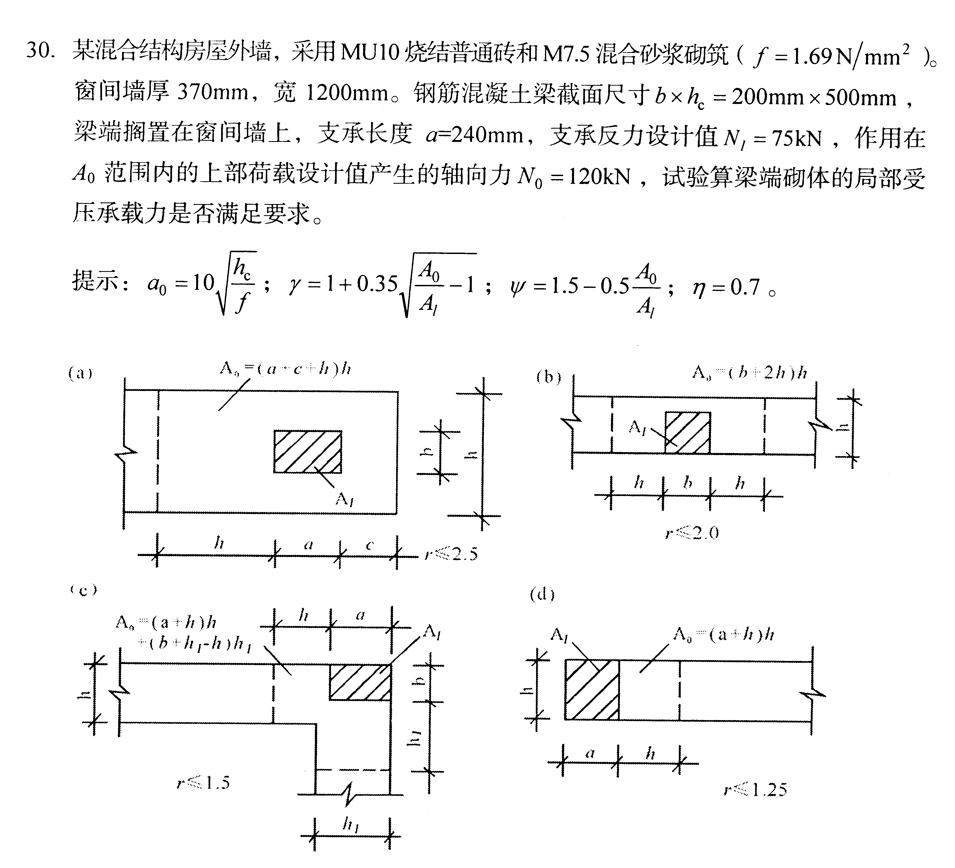
30.某混合结构房屋外墙，采用MUl0烧结普通砖和M7.5混合砂浆砌筑(f=1.69N／mm²)。窗间墙厚370mm，宽1200mm。钢筋混凝土梁截面尺寸b×h_{c}=200mm×500mm，梁端搁置在窗间墙上，支承长度a=240mm，支承反力设计值N_{l}=75kN，作用在A₀范围内的上部荷载设计值产生的轴向力N₀=120kN，试验算梁端砌体的局部受压承载力是否满足要求。
提示：

